ĐỒ ÁN MÔN HỌC #1

PROJECT PLAN

Nhóm N12

52200002 - Bùi Lê Phát Hải

52200042 - Lê Tuấn Kiệt

52200051 - Mai Nguyễn Phương Trang

52200099 - Phạm Công Nhựt Tân

52200205 - Nguyễn Vũ Gia Phương

**MỤC LỤC**

1 Tổng quan 1

Thông tin nhóm 1

Thông tin đồ án 1

2 Kế hoạch đồ án 2

2.1 Các cột mốc – sản phẩm 2

2.2 Kế hoạch trao đổi thông tin 4

Kế hoạch họp nhóm 4

Kế hoạch báo cáo với Product Owner 4

# Tổng quan

### Thông tin nhóm

|  |  |  |  |
| --- | --- | --- | --- |
| **MSSV** | **Họ tên** | **Email** | **Vai trò** |
| **52200002** | Bùi Lê Phát Hải | 52200002@student.tdtu.edu.vn | Project Manager, Tester |
| **52200042** | Lê Tuấn Kiệt | 52200042@student.tdtu.edu.vn | Developer |
| **52200051** | Mai Nguyễn Phương Trang | 52200051@student.tdtu.edu.vn | Business Analyst, Designer, Tester |
| **52200099** | Phạm Công Nhựt Tân | 52200099@student.tdtu.edu.vn | Developer, Designer |
| **52200205** | Nguyễn Vũ Gia Phương | 52200205@student.tdtu.edu.vn | Developer |

### Thông tin đồ án

|  |  |
| --- | --- |
| **Tên đồ án** |  |
| **Công cụ hướng dẫn** | Google Document |
|  | Google Spreadsheets |
|  | Github |
|  | Figma |
|  | Visual Studio |
|  | UML Star |
| **Product Owner** | T.S Võ Hoàng Quân |

Nhóm quyết định sử dụng mô hình Agile cho dự án lần này vì phần mềm sẽ liên tục được cập nhật và thay đổi. Bên cạnh đó, để đảm bảo dự án thực hiện theo đúng yêu cầu của khách hàng, BA và khách hàng sẽ thường xuyên trao đổi về dự án nhằm đảm bảo kết quả tốt nhất. Nhóm sẽ áp dụng phương pháp Scrum nhưng vì không có nhiều thời gian, nhóm quyết định họp Sprint 1 tuần ít nhất 1 lần và cân đo thời gian thực hiện các task sao cho phù hợp nhất. Ngoài ra, nhóm còn sử dụng nhiều phần mềm hỗ trợ tốt cho dự án lần này như: Google Documents và Google Spreadsheets để lấy thông tin và phân tích từ yêu cầu của khách hàng; Sử dụng Figma để tạo giao diện trực quan; Vẽ sơ đồ UML bằng UML Star và sử dụng Visual Studio, Github để tiến hành dự án.

# Kế hoạch đồ án

## Các cột mốc – sản phẩm

|  |  |  |  |
| --- | --- | --- | --- |
| **Cột mốc** | **Công việc dự kiến** | **Ước lượng**  **(man hour)** | **Sản phẩm** |
| **Nhận thông tin đồ án** | BA sẽ gặp và trao đổi đề tài của dự án với khách hàng và bàn giao lại với nhóm. | 2 | Có SRS thô |
| **Xác nhận đề tài** | BA thảo luận chi tiết với khách hàng về đề tài và nhận yêu cầu của khách hàng. | 1 | Có SRS chi tiết |
| **Có Project Plan** | PM trao đổi thông tin với BA về đề tài. | 0.5 | Có Project Plan |
| PM họp chốt và thảo luận với các thành viên trong team về đề tài. | 1 |
| PM bắt đầu viết Project Plan | 1 |
| **Có bản Design thô** | PM và Team Design tiến hành thực hiện giao diện phần mềm dựa vào đặc tả do BA cung cấp | 72 | Có được giao diện phần mềm ban đầu |
| **Có sản phẩm thô** | PM tiến hành bàn giao giao diện cho team Dev và phân chia thời hạn để bắt đầu thực hiện phần mềm. Các Dev tiến hành thực hiện phần mềm | 600 | Có sản phẩm version đầu tiên |
| **Test sản phẩm lần 1** | PM bàn giao lại phần mềm cho Team Tester, Product Owner để thực hiện kiểm thử chương trình ( Kết thúc Sprint 1) | 48 | Tìm kiếm được một số lỗi phát sinh. |
| **Fix bug và nâng cấp hệ thống** | Team Dev tiến hành sửa lỗi phát sinh ở phần mềm và thêm chức năng (nếu BA yêu cầu) | 120 | Hoàn thành version 2.0 |
| **Test sản phẩm lần 2** | PM tiếp tục bàn giao lại phần mềm cho Team Tester, Product Owner để thực hiện kiểm thử chương trình sau khi sửa lỗi và nâng cấp ( Kết thúc Sprint 2) | 48 | Tìm kiếm được lỗi ở version mới. |
| **Fix bug và nâng cấp hệ thống lần 2** | Team Dev tiến hành sửa lỗi phát sinh ở version 2 và thêm chức năng (nếu BA yêu cầu) | 120 | Hoàn thành version 3.0 |
| **Test sản phẩm lần cuối** | PM bàn giao lại phần mềm cho Team Tester, Product Owner để thực hiện kiểm thử chương trình ( Kết thúc Sprint 3) | 48 | Có được version cuối của phần mềm |
| **Tiến hành viết cáo cáo nghiệm thu** | PM và các thành viên trong team hoàn thiện các báo cáo và hoàn thiện sản phẩm bàn giao lại cho Product Owner. | 24 | Có báo cáo để bàn giao cho Product Owner |
|  |  | 1085.5 |  |

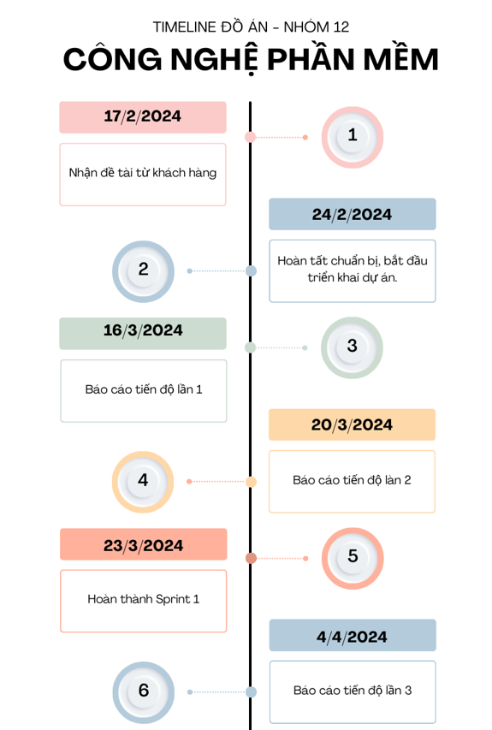

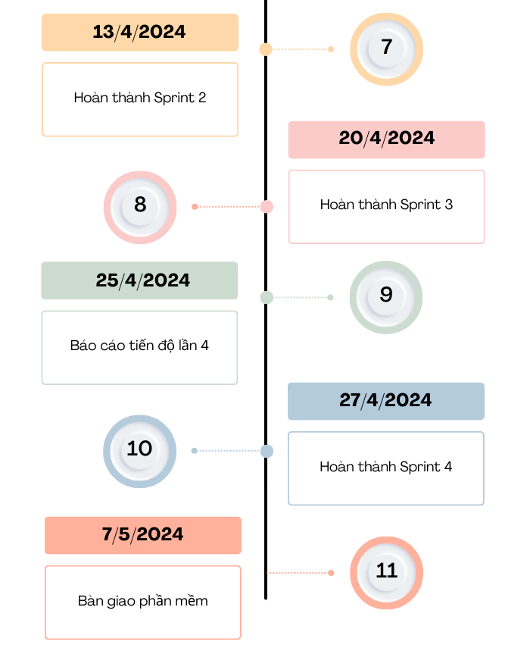

## Kế hoạch trao đổi thông tin

### Kế hoạch họp nhóm

|  |  |  |  |
| --- | --- | --- | --- |
| **Thời gian** | **Nội dung dự kiến** | **Phương pháp** | **Chuẩn bị** |
| **17/02/2024** | Thảo luận và đặt câu hỏi về đề tài của khách hàng. | Online thông qua Discord của nhóm | BA: SRS thô có được sau khi gặp mặt khách hàng. |
| **19/02/2024** | Giải đáp thắc mắc của các thành viên về đề tài. | Online thông qua Discord của nhóm | BA: SRS chi tiết sau khi chốt đề tài với khách hàng. |
| **24/02/2024** | Thảo luận đề tài thiết kế, PM phân việc cho các team tiến hành dự án. | Online thông qua Discord của nhóm | BA: Một số mẫu thiết kế, giao diện, màu sắc và một số nội dung khác của khách hàng.  PM: Phân công nhiệm vụ của tuần cho các thành viên |
| **02/03/2024** | Kiểm tra tiến độ dự án lần 1 | Online thông qua Discord của nhóm | Designer: Giao diện phần mềm.  PM: Phân công nhiệm vụ của tuần cho các thành viên |
| **09/03/2024** | Kiểm tra tiến độ dự án lần 2 | Online thông qua Discord của nhóm | Dev: Báo cáo tiến độ dự án |
| **16/03/2024** | Kiểm tra tiến độ dự án lần 3. | Online thông qua Discord của nhóm | Dev: Sản phẩm demo, báo cáo tiến độ dự án  PM: Chuẩn bị viết báo cáo version 1.0 |
| **23/03/2024** | Kiểm tra tiến độ dự án lần 4. Hoàn thành vòng đời Sprint lần 1 | Online thông qua Discord của nhóm | Dev: Sản phẩm version 1.0, nghỉ ngơi  Tester: Kiểm thử phần mềm lần 1  PM: Viết báo cáo Version 1.0, phân công nhiệm vụ của tuần cho các thành viên |
| **30/03/2024** | Báo cáo lỗi phát sinh ở version 1.0, triển khai vòng đời Sprint thứ 2. | Online thông qua Discord của nhóm | Tester: Báo cáo lỗi phần mềm.  PM: Có kế hoạch cho vòng đời 2 của Sprint |
| **06/04/2024** | Kiểm tra tiến độ dự án lần 4. | Online thông qua Discord của nhóm | Dev: Sản phẩm version 2.0. Báo cáo tiến độ phần mềm sau khi sửa lỗi và nâng cấp (nếu có).  Tester: Chuẩn bị kiểm thử phần mềm lần 2  PM: Phân công nhiệm vụ của tuần cho các thành viên. |
| **13/04/2024** | Báo cáo lỗi phát sinh ở version 2.0, triển khai vòng đời Sprint thứ 3. | Online thông qua Discord của nhóm | Tester: Báo cáo lỗi phát sinh version 2.0  Dev: Chuẩn bị tiến hành sửa lỗi  PM: Kế hoạch cho vòng đời Sprint thứ 3. |
| **20/04/2024** | Kiểm tra tiến độ dự án lần 5. | Online thông qua Discord của nhóm | Dev: Phần mềm version cuối.  PM: Phân chia nhiệm vụ của tuần cho các thành viên |
| **27/04/2024** | Triển khi vòng đời thứ 4 của Sprint | Online thông qua Discord của nhóm | Mọi người: Test toàn cục phần mềm.  Dev: Sửa các lỗi nhỏ còn tồn đọng. |
| **04/05/2024** | Họp dự án lần cuối và chuẩn bị bàn giao lại phần mềm cho Product Owner. | Online thông qua Discord của nhóm | Nộp phần mềm cho Product Owner.  Kết thúc dự án. |

### Kế hoạch báo cáo với Product Owner

|  |  |  |
| --- | --- | --- |
| **Thời gian** | **Nội dung dự kiến** | **Chuẩn bị** |
| **6/3/2024** | Báo cáo tiến độ phần mềm lần 1 gồm: mô hình phát triển, đặc tả yêu cầu giao diện mẫu và một số tính năng đang phát triển của dự án. | BA: Đặc tả phần mềm  Designer: Giao diện phần mềm  PM & Dev: Phần mềm demo |
| **20/3/2024** | Báo cáo tiến độ phần mềm lần 2 gồm: tiến độ phần mềm, phần mềm version 1.0, một số khó khăn trong quá trình phát triển, báo cáo kết thúc Sprint 1: các chức năng, giao diện phần mềm, một số khó khăn khi phát triển dự án và một số câu hỏi (nếu có) | BA: Đặc tả phần mềm  Designer: Giao diện phần mềm  PM & Dev: Phần mềm demo |
| **4/4/2024** | Báo cáo tiến độ phần mềm lần 3 gồm:Tiến độ phần mềm, phần mềm version 2.0, báo cáo vòng đời Sprint 2: chỉnh sửa các các chức năng lỗi, một số chức năng mới giao diện phần mềm, một số khó khăn khi phát triển dự án và một số câu hỏi (nếu có) | BA: Đặc tả phần mềm  Designer: Giao diện phần mềm  PM & Dev: Phần mềm demo |
| **25/4/2024** | Báo cáo tiến độ phần mềm lần 4 gồm: Tiến độ hoàn thành phần mềm, final version, quá trình thực hiện vòng đời Sprint 3,4: các lỗi đã chỉnh sửa trong quá trình hoàn thiện sản phẩm, các lỗi đăng gặp phải, một số chức năng mới (nếu có). | BA: Đặc tả phần mềm  Designer: Giao diện phần mềm  PM & Dev: Phần mềm demo |
| **7/5/2024** | Bàn giao phần mềm | PM: Phần mềm hoàn chỉnh |

### Công cụ hỗ trợ

- Google Document: Ghi chép tài liệu

- Google SpreadSheet: Theo dõi tiến độ dự án

- Github: Lưu trữ, triển khai dự án

- Zalo: Trao đổi thông tin dự án

- Figma: Thiết kế dự án

- UML Star: Vẽ UML

- Discord: Họp nhóm.